Oleśnica, 27.11.2018

ZAPYTANIE O OFERTĘ

Na opracowanie programu prac konserwatorskich dla czterech elewatorów zbożowych na potrzeby naprawy dachów w Świdnicy przy ul. Kościuszki 17
dla
Firmy OSADKOWSKI S.A.
Nr ref ADM 02/11/18

Szanowni Państwo,

Działając w imieniu i na rzecz Firmy OSADKOWSKI S.A. zapraszamy Państwa Firmę do złożenia oferty

Na opracowanie programu prac konserwatorskich dla czterech elewatorów zbożowych na potrzeby naprawy dachów w Świdnicy przy ul. Kościuszki 17

Nasze oczekiwania:

- Najwyższa jakość usług realizowana przez wysoko wykwalifikowanych reprezentantów oraz doradców.

Oferty należy składać za pośrednictwem platformy OpenNexus do dnia 04.12.2018.
Osobą upoważnioną do udzielania informacji i kontaktów z firmami biorącymi udział w przetargu jest:

Mirosław Sokołowski
tel. (+48) 695 946 845
e-mail: m.sokolowski@osadkowski.pl

Firma OSADKOWSKI S.A. zastrzega sobie prawo do:

- swobodnego wyboru ofert;
- zażądania od jednego lub większej liczby Oferentów dodatkowych informacji lub dokumentów;
- przeprowadzenia dodatkowych negocjacji i uzgodnień z wybranym przez siebie Oferentem;
- ustalenia ostatecznych warunków świadczenia usług przez Oferenta poprzez prowadzenie negocjacji;

Firma OSADKOWSKI S.A. informuje, że:
- treść i wymagania zawarte w zaproszeniu do udziału w konkursie ofert są identyczne dla wszystkich potencjalnych Kontrahentów;
- Oferentowi nie przysługują żadne roszczenia wobec Firmy OSADKOWSKI S.A.
w przypadku odrzucenia jego oferty;
- Oferent pokrywa wszelkie koszty poniesione w związku z przygotowaniem oferty;
- prześle Oferentowi informacje o rozstrzygnięciu postępowania.

1 Założenia
Firma OSADKOWSKI S.A. to lider w zakresie kompleksowego zaopatrzenia rolnictwa
w Polsce.

Od ponad 27 lat zapewniamy swoim Klientom wsparcie w produkcji rolniczej. Kładziemy nacisk na stały rozwój i powiększanie obszarów współpracy. Stawiamy sobie za cel osiągnięcie najwyższego poziomu obsługi w pełnym zakresie prac rolnych.

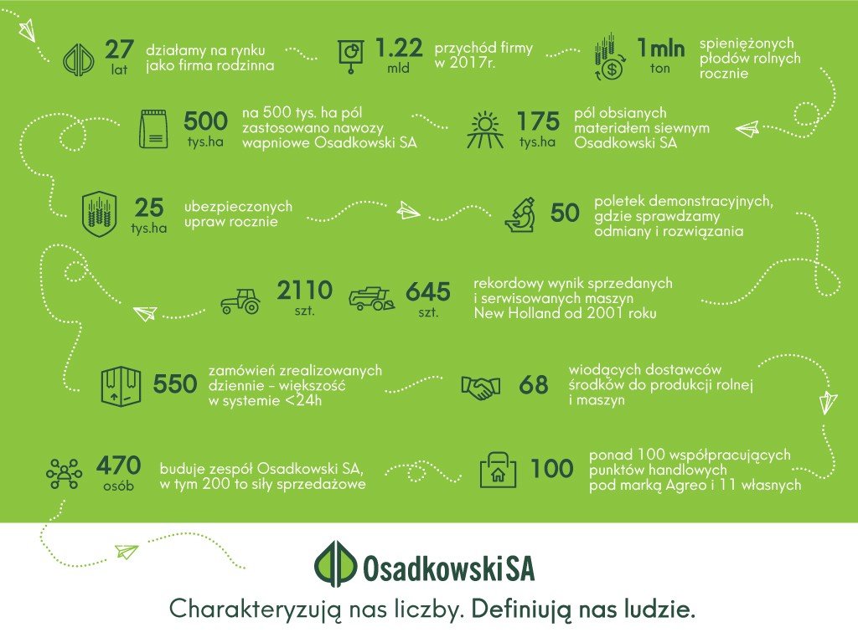

2 Poszczególne etapy konkursu i ich terminy:
Lp. | Etap
1 | Złożenie oferty wg założeń jak w niniejszym zapytaniu
2 | Analiza i porównanie ofert, rekomendacje, spotkania, audyt wybranych firm
4 | Wybór dostawców i stworzenie „krótkiej listy” do dalszych rozmów
5 | Przygotowanie i uzgodnienie zapisów kontraktowych
7 | Podpisanie umowy

Oferent deklaruje iż:
- dokumenty ofertowe są kompletne i zgodne ze stanem faktycznym;
- wszystkie informacje otrzymane od Firmy OSADKOWSKI S.A. traktowane będą jako poufne i nie mogą być udostępniane stronie trzeciej bez zgody Firmy OSADKOWSKI.
- Oferent jest związany ofertą przez 60 dni od terminu składania ofert. Bieg terminu związania ofertą rozpoczyna się wraz z upływem terminu składania ofert.

3 Przedmiot konkursu

Przedmiotem konkursu ofert jest opracowanie programu konserwatorskiego dla czterech elewatorów zbożowych na potrzeby naprawy dachów w Świdnicy przy ul. Kościuszki 17
Opracowanie powinno obejmować:
- szczegółowe oględziny obiektu,
- opis stanu istniejącego – zachowania

- Przedmiotowe obiekty – elewatory zbożowe 1-4 są wpisane do rejestru zabytków,
(numer rejestru zabytków: A/6062/1-4),
- Budynki wzniesione w drugiej połowie lat 30. XX w. jako zaplecze aprowizacyjne dla wojsk Wehrmachtu.
- Firma Osadkowski oczekuje wykonania oddzielnej dokumentacji program prac konserwatorskich dla każdego z obiektów (elewator zbożowy 1-4)
Ponadto Zamawiający wymaga, aby Wykonawca zagwarantował:

- Wykonanie programu prac konserwatorskich zabytkowych elewatorów zbożowych,

- Uzyskanie pozytywnej opinii Wojewódzkiego Konserwatora Zabytków

4 Kryteria kwalifikacji dostawców

CENA
Kryterium oceny oferty – najniższa cena netto (po uwzględnieniu wszelkich rabatów) przy zachowaniu wymagań jakościowych.

JAKOŚĆ
Zgodna z wymaganiami Firmy Osadkowski SA

TERMIN PŁATNOŚCI
Warunki płatności: minimum 60 dni od daty wystawienia faktury wraz ze stosownymi załącznikami.

Załączniki:
- Decyzja w sprawie wpisania zabytku do rejestru zabytków,
- Opis obiektu – elewator zbożowy 1-4
- Materiały zdjęciowe

